Proyecto Genexus 2016
Documento de Elaboración y Construcción
Versión 1.1

Historia de revisiones
Fecha | Versión | Descripción | Autor
25/09/2016 | 1.0 | Confección inicial del documento | Aldo Díaz
25/09/2016 | 1.1 | Correcciones menores | Gabriel Rodríguez

Contenido
1. INTRODUCCIÓN
2. INTEGRANTES Y ROLES INVOLUCRADOS
o Implementadores
2.1. Verificación
2.2. Coordinador de Desarrollo
3. ITERACIÓN 1 – (26 DE SEPTIEMBRE – 09 DE OCTUBRE)
3.1. Diseño de casos de uso
3.1.1. RF01 - RF02 - RF03
3.1.2. RF13 – RF14
3.1.3. RF04 - Alta Problema
3.1.4. RF16 – Exportar CSV al Natural Lenguage
3.1.5. RF15 – Importar Conocimientos SAC’s
3.2. Metodología de trabajo
3.3. Asignación y estimaciones

- Introducción
Este documento tiene la finalidad de registrar los puntos más importantes de tanto la elaboración como la construcción del sistema.
Para eso, el documento se divide en iteraciones. Dentro de cada una de estas se explicita la planificación, formas de trabajo, etapas, diseño de caso de usos, etc.
También se muestra el plan de trabajo establecido, este incluye las fechas de entregas, liberaciones, fin de etapas dentro de cada iteración.

- Integrantes y roles involucrados
Se presentan a todas las personas, junto con su información básica, involucradas en el proceso de Elaboración/Construcción para tener una referencia rápida al ser nombrados a lo largo del documento.

  - Implementadores
Ana Laura Rodríguez
Fabricio Agretti
Joaquín Márquez
Ramiro Moreira
Rodrigo Andregnette

  - Verificación
Aldo Díaz
Diego González
Martín Pérez
Gabriel Rodríguez
Gabriel Sosa

  - Coordinador de Desarrollo
Aldo Díaz

- Iteración 1 – (26 de Septiembre – 09 de Octubre)
En esta primera iteración se desarrollarán los casos de uso:
- RF01_Alta de Usuario,
- RF02_Modificación de Usuario,
- RF03_Baja de Usuario,
- RF04_Alta Problema,
- RF13_Autenticación de Usuarios,
- RF14_Autorización de Usuarios,
- RF15_Importar conocimientos SACs y
- RF16_Exportar CSV al Natural Lenguage.

  - Diseño de casos de uso
    - RF01 - RF02 - RF03

Los casos de uso RF01, RF02, RF03 son prácticamente ya implementados automáticamente con la inclusión del módulo GAM que se incluirá para el manejo de los usuarios del sistema. Con la salvedad, de que cada vez que un usuario es creado en el sistema, se persiste en la base de datos una referencia con el Id que es establecido por el GAM.

    - RF13 – RF14

El caso de uso RF14 incluye el loggeo y desloggeo de los usuarios en el sistema. Ambas operaciones ya están implementadas en el módulo GAM. Al igual que el manejo de usuarios, la dificultad radicará en la integración del GAM al sistema.

Para el caso de uso RF13, GAM ofrece ciertos servicios que ayudarán a desarrollar las funcionalidades deseadas. GAM permite la exclusión de ciertas secciones de la interfaz según el rol del usuario que se está actualmente loggeado en el sistema. Para eso, se define cuáles características se ofrecerán para qué roles.

Administrador | Manejo de Usuarios, Exportación de CSV al Natural Lenguage.
Moderador | Manejo de problemas, Visualización de preguntas sin solución.
Usuario Base | Histórico de búsquedas, Consulta de problemas, Calificación de soluciones, Manejo de Favoritos.

Se aclara que para cierta funcionalidad fi que se incluya en un nivel jerárquico más abajo, la misma también estará presente en los niveles superiores.

    - RF04 - Alta Problema

Este es uno de los casos de usos principales y críticos para esta iteración. Para ello, se muestra el flujo del mismo en el siguiente diagrama:
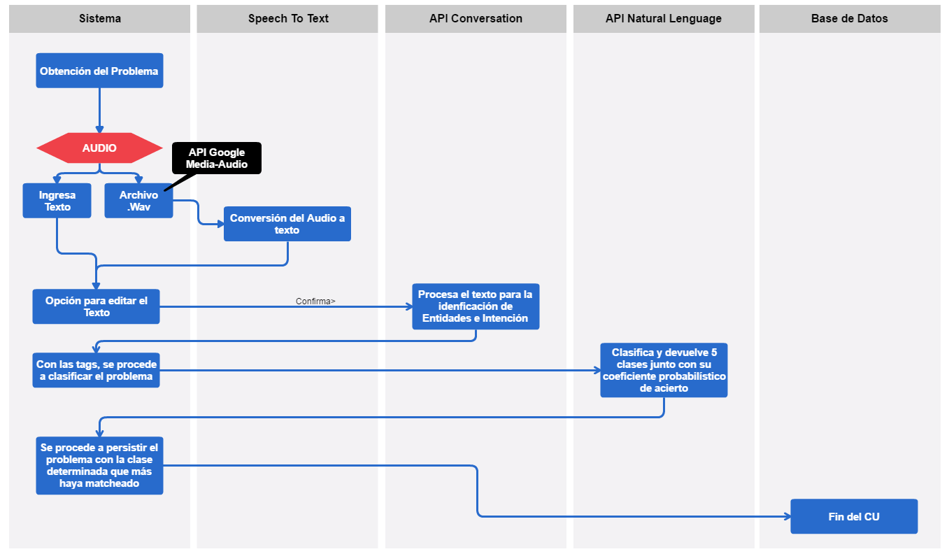

En el diagrama de andarivel se muestra el flujo de ejecución principal. Existen variantes, por ejemplo, si el Natural Lenguage no devuelve clases que hayan matcheado lo “suficientemente bien” entonces el administrador/moderador tendrá la opción de discernir si el problema deberá ser incluido una nueva clase u otra ya existente.
También, sobre las métricas anteriormente comentadas, deben de ser definidas a la hora de tener una versión temprana funcional del caso de uso, ya que le comportamiento de la API de Watson debe de ser puesto a prueba. Las métricas van a servir por ejemplo para saber cuántas clases devolver por el natural, qué porcentaje es adecuado para que el sistema no tenga que consultar la ayuda de un administrador/moderador.

    - RF16 – Exportar CSV al Natural Lenguage
El entrenamiento de la API de Watson Natural Lenguage se hará a través de un archivo CSV que contendrá toda la información de los problemas, clases y sus soluciones asociadas.
En la interfaz del Usuario, se tendrá un botón que ofrece ejecutará una función que se encarga de recorrer la Transacción Problema y por cada una de las filas contenidas se obtiene la información de la descripción del problema y su clase asociada (estos se encuentran en la tabla extendida de la transacción).
El CSV tendrá el siguiente formato:

- Descripción del problema-Número de la clase

Pseudo-Código de la Implementación:

Se crea el CSV.

Iterando en la lista problemas:
Se añade una fila al archivo creado: “Problema-Descripción,Problema-clase”

Se exporta el CSV.

    - RF15 – Importar Conocimientos SAC’s
Se utilizara una clase de java, Selenium, que permite el manejo de tareas automáticas para trabajos que son repetitivos y extensivos.
El funcionamiento del caso de uso incluye programar un .jar que permita
- Abrir la ventana del explorador Chrome
- Ingresar a la web que contiene los SACS
- Tomar el título y la descripción de las mismas
- Se establece que el título será la descripción del problema y su solución la descripción del SAC

  - Metodología de trabajo
Se define una iteración como un período de dos semanas donde se compone de varias etapas: Desarrollo, Verificación/Testing y Re trabajo. Para esta primera iteración la Etapa de Desarrollo comenzará a principio de semana hasta el miércoles de la semana siguiente de la iteración. Donde lo desarrollado será pasado a los verificadores para que los mismos realicen la correspondiente verificación hasta el Domingo. Por mientras, los implementadores ya irán preparándose para la próxima iteración. Una vez que el sistema ha sido verificado, los implementadores comienzan la etapa de re trabajo y corrección de bugs, que tomará un período de no más de 3 días. Luego, se repite el proceso para la iteración dos si no se decide realizar cambios en la metodología.
En la siguiente gráfica, podemos ver la disponibilidad de los implementadores donde se aprecia una fuerte inclinación hacia los días de semana, por lo que no se tendría problemas con la asignación de la verificación al final de cada iteración.
Las liberaciones con el cliente se dará a final de cada Iteración (Lunes).

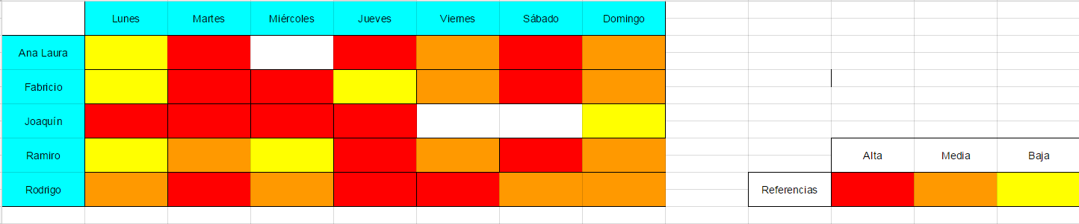

  - Asignación y estimaciones

RF04 + Adiciones extras | Fabricio | Lun 26 - Mier 5
 | Joaquín | Lun 26 - Mier 5
RF01 | Ana Laura | Lun 26 - Mier 5
RF02 | Ana Laura | Lun 26 - Mier 5
RF03 | Ana Laura | Lun 26 - Mier 5
RF13 | Ana Laura | Lun 26 - Mier 5
RF14 | Ana Laura | Lun 26 - Mier 5
Configuraciónes de BD | Ana Laura | Lun 26 - Mier 5
Preparación del Ambiente | Ana Laura | Lun 26 - Mier 5
del sistema
RF15 | Joaquín | 5 horas
RF16 | Ramiro y Rodrigo | 10 Horas
Investigación de Retrieve&Rank | Rodrigo | 10 Horas

Una vez que los implementadores terminen su tarea, se añadirán a la colaboración en el desarrollo del Caso de Uso RF04.
La especificación del trabajo de Rodrigo se trata de investigar la factibilidad del desarrollo de inclusión de wikis en el sistema (Caso de uso Suplementario). La herramienta con la que se está trabajo es una API de WATSON: Retrieve&Rank. Se realizarán pruebas para determinar los coeficientes de exactitud y qué tan útiles resulta ser la herramienta. El fin es determinar si el validable con lo que el Cliente pide.

